**Αθήνα:** 22.03.2023

**Αρ. Πρωτ.:** 534

**ΔΕΛΤΙΟ ΤΥΠΟΥ**

**Ε.Σ.Α.μεΑ.: Εργαστήριο «Η συνεισφορά του πολιτισμού στην κοινωνική ένταξη των ατόμων με αναπηρία και χρόνιες παθήσεις» από τον ΑΓΗΣΙΛΑΟ, Καλαμάτα, 27.2.2023**

Στο πλαίσιο του έργου της Ε.Σ.Α.μεΑ. για την προώθηση των δικαιωμάτων των ατόμων με αναπηρία, χρόνιες παθήσεις και των οικογενειών τους, υλοποιείται η Πράξη **«Καταπολέμηση των Διακρίσεων και Προώθηση της Κοινωνικής και Εργασιακής Ένταξης για τα Άτομα με Αναπηρία, Χρόνιες Παθήσεις και τις Οικογένειές τους που διαβιούν στην Περιφέρεια Πελοποννήσου, ‘ΑΓΗΣΙΛΑΟΣ’»,** μέσω του Επιχειρησιακού Προγράμματος «Πελοπόννησος 2014-2020» με τη συγχρηματοδότηση από την Ευρωπαϊκή Ένωση (ΕΚΤ) και από εθνικούς πόρους μέσω του ΠΔΕ, από τον Μάιο του 2021. Περισσότερες πληροφορίες για την Πράξη «ΑΓΗΣΙΛΑΟΣ», μπορείτε να βρείτε στο επισυναπτόμενο «Ενημερωτικό Έντυπο Αγησίλαος».

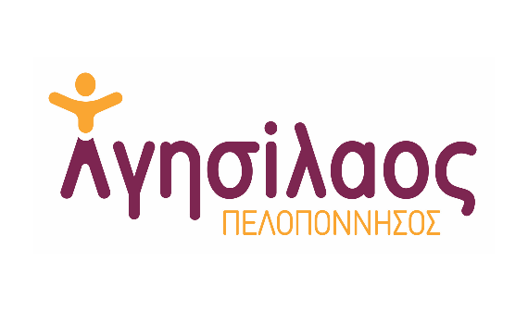



Στο πλαίσιο του **Πακέτου Εργασίας 7 (Π.Ε.7)** **«Ο πολιτισμός ως μέσο για την προώθηση της ποικιλομορφίας, της κοινωνικής ένταξης και της ίσης μεταχείρισης των ατόμων με αναπηρία»**, πρόκειται να υλοποιηθεί στην Περιφερειακή Ενότητα Μεσσηνίας εργαστήριο με θέμα: **«Η συνεισφορά του πολιτισμού στην κοινωνική ένταξη των ατόμων με αναπηρία και χρόνιες παθήσεις»**.

Το εργαστήριο, το οποίο υλοποιείται για πρώτη φορά στην Περιφερειακή Ενότητα Μεσσηνίας, θα λάβει χώρα στο **Αρχαιολογικό Μουσείο Μεσσηνίας**, «Αίθουσα Δραστηριοτήτων» (Μπενάκη και Αγίου Ιωάννου, Τ.Κ. 24100, Καλαμάτα), τη **Δευτέρα 27 Μαρτίου 2023** και ώρες 10:00 έως 15:00.

Το εργαστήριο απευθύνεται σε **στελέχη και εκπροσώπους των εργαζομένων των αρχαιολογικών χώρων και μουσείων**, σε επαγγελματίες του πολιτιστικού τομέα, **καλλιτέχνες με αναπηρία ή/ και χρόνια πάθηση αλλά και σε άτομα με αναπηρία ή/ και χρόνια πάθηση**.

Επισυνάπτονται η πρόσκληση συμμετοχής μαζί με το Πρόγραμμα του Εργαστηρίου και την Αίτηση Συμμετοχής.

Θα δοθούν βεβαιώσεις παρακολούθησης.

Αιτήσεις γίνονται δεκτές έως **24.03.2023** στο email [administrative@esaea.gr](mailto:administrative@esaea.gr) (θα τηρηθεί σειρά προτεραιότητας). Για περισσότερες πληροφορίες μπορείτε να επικοινωνήσετε με την κ. **Βάσια Αντωναροπούλου** στο τηλέφωνο 210 9949837  (Δευτέρα έως Παρασκευή, 08.00-16.00).